Compteurs communicants eau et gaz
Refuser ces compteurs est plus facile que refuser LINKY. Aucune loi ou règlement n’impose ces compteurs aux gestionnaires. Mais nous avons remarqué qu’ils se font quand même plus insistants qu’au début. Les modèles proposés sont à adapter. Pour l’eau, il existe plusieurs concessionnaires, vous devrez donc changer le nom et mettre l’adresse.
Ces compteurs transmettent les données de consommation par ondes GPRS/GSM (téléphonie mobile).
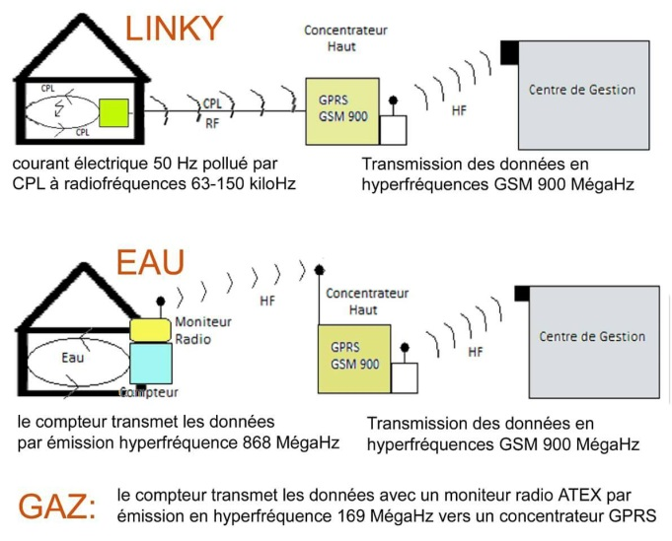
Si vous avez déjà un compteur communicant eau ou gaz, vous pouvez bloquer l’envoi des données en isolant la partie émettrice, ou à défaut, tout le compteur, en l’emballant dans trois ou quatre feuilles de papier d’aluminium. Votre compteur se comportera alors comme un compteur ordinaire. Cette précaution est inutile avec les compteurs LINKY car il est relié en filaire aux concentrateurs et c’est le CPL qui transporte les données et les communique au concentrateur (pas les ondes radio).
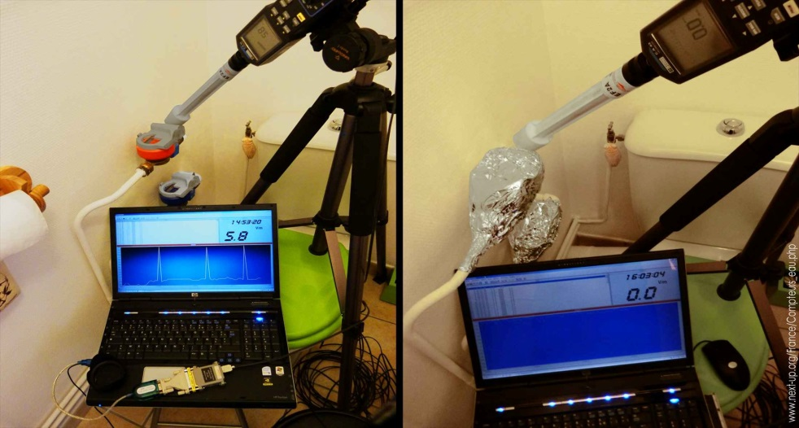
Modèles de courrier de refus :
Eau :
https://www.cjoint.com/c/JGenzAlaevG
https://www.cjoint.com/c/JGenAr0lWWG
Gaz :
https://www.cjoint.com/c/JGenCljgtWG
https://www.cjoint.com/c/JGenCUWOFzG
Affiche :
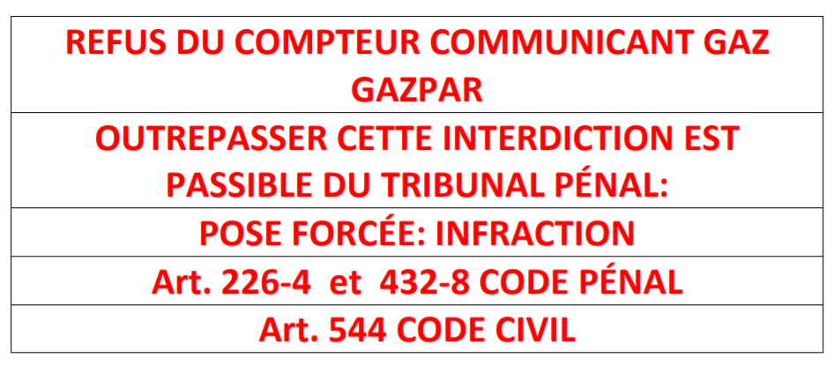

Eau : coupure illégale pour impayé depuis avril 2013 :
https://www.cjoint.com/c/JGenuOsdSFG
Le vrai du faux des compteurs intelligents (association Robin des Toits) :
https://www.cjoint.com/c/JGenvBSi1HG
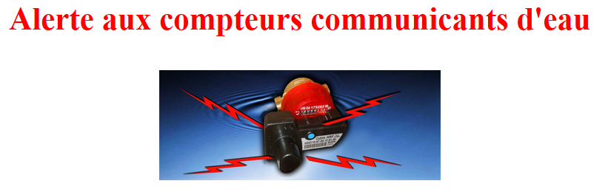
http://refus.linky.gazpar.free.fr/alerte-compteurs-d-eau.htm

Dossiers techniques :
- Compteur à eau : (433 Mhz) pdf très détaillé précisant que le compteur est réveillé toutes les 2 secondes (et pas 1 fois par jour) , seule la fréquence est l'ancienne version devenue 868 Mhz
https://www.cjoint.com/doc/18_05/HEwq1eniS5y_Actaris-module-Cyble.pdf?fbclid=IwAR0mYix45bUel8EDO5QxXxpQILRW8jcYtXdqRZSjHIFd9livGMPBk7qINpc
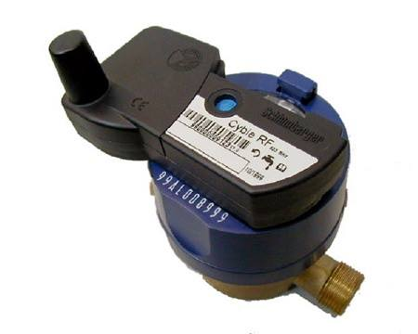
- Compteur à eau BIRDZ
https://www.cjoint.com/doc/18_05/HEwrXCethXy_Fiche-produit-G2.pdf?fbclid=IwAR1dbc5bVsPDjzR3uZALpCgYebFSlUXkv0gacfUdl6PAHsH-jofO9wr7uQ0

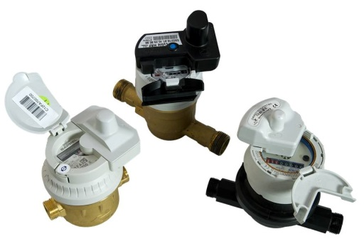
- Eau Suez
https://www.cjoint.com/doc/18_05/HExoxcf0QPz_Suez169Mhz.pdf?fbclid=IwAR3PUbH11yXaG64q7HEaG5nMYn9-OFcwbvPZTzmjlSjTAecEX_-oDZuJfa8

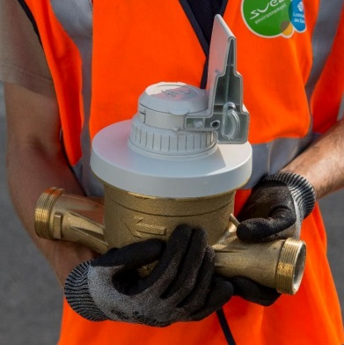

- EAU en 169,44375 Mhz 100mW (500mW max autorisé ARCEP) Modulation FSK

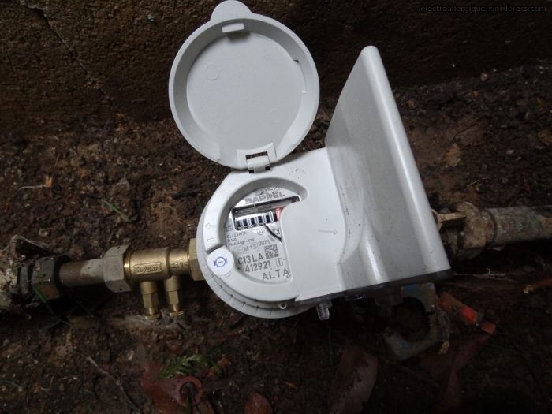

- EAU 169 Mhz (Plus Grande Antenne) Forte Puissance. Très grande portée plusieurs kilomètres ou depuis sous-sol.

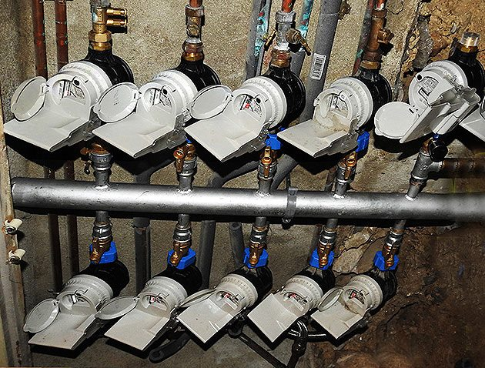

- VEOLIA module radio 868 Mhz

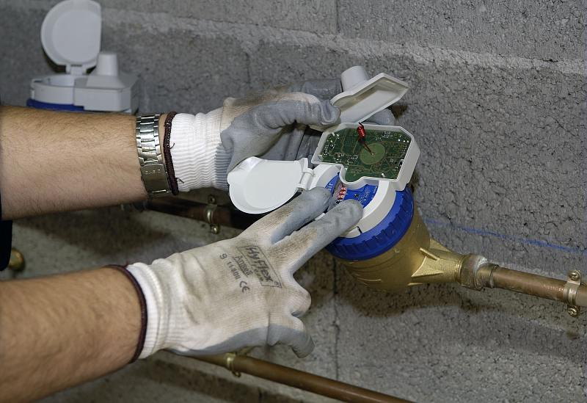

- Compteur à gaz – principe :

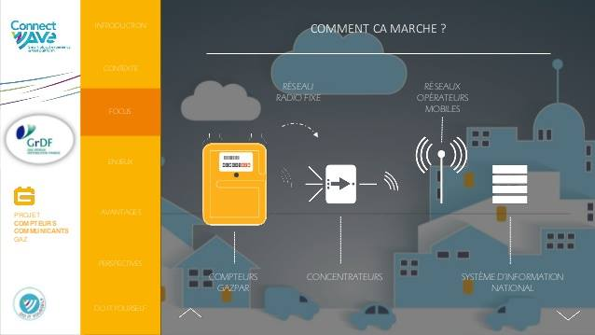

- Antenne compteur à gaz + module IP LAN

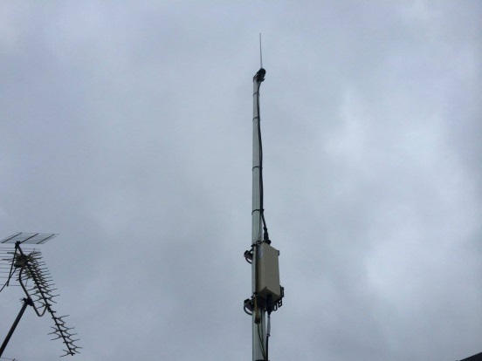

- Gazpar démonté. On aperçoit les piles lithium.

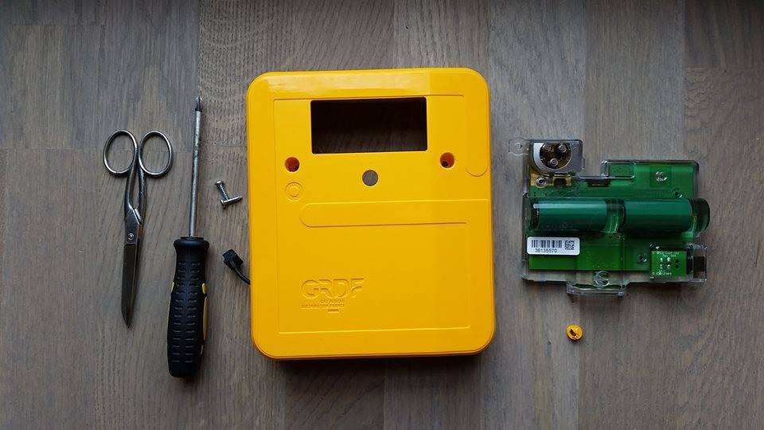

Article Canard enchaîné :

